Valores Utilizados:

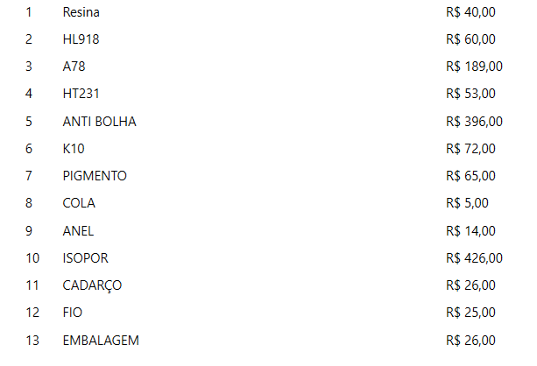

Critério para ativar o botão INICIAR:

Medida Externa deve ser no mínimo 2 mm maior que a Medida Interna e todos os valores não podem ser zerados, exemplo:

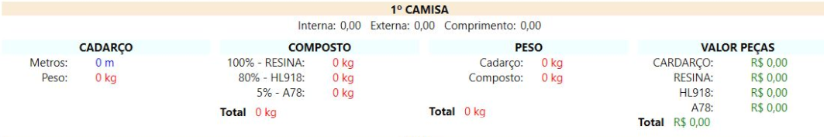

Medidas para exemplo:

100 x 150 x 1000

------------------------------ Metros_Cadarço ----------------------------------

Metros_Cadarço = (3,1416 * INTERNA * (COMPRIMENTO / 32) / 100)

Metros_Cadarço = (3,1416 * 100 * (1000 / 32) / 100)

Metros_Cadarço = 98,175

Arredondamento para cima...

Metros_Cadarço = 99 m

------------------------------ Peso_Cadarço ----------------------------------

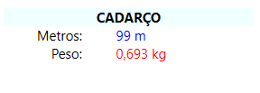Peso_Cadarço = (Metros_Cadarço * 0,007)

Peso_Cadarço = (99 * 0,007)

Peso_Cadarço = 0,693 kg

------------------------------ Peso Composto ----------------------------------

Composto = (Metros_Cadarço * 0,006)

Composto = (99 * 0,006)

Composto = 0,594 kg

------------------------------ RESINA ----------------------------------

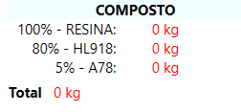

Peso_Resina = ((Composto * Percentual_Resina) / Percentual_Total_Compostos)

Peso_Resina = ((0,594 *100) / (100 + 80 + 5))

Peso_Resina = 0,321 kg

Os outros materiais utilizam a mesma formula, mudando apenas o percentual do material em questão.

------------------------------ HL918 ----------------------------------

Peso_HL918 = ((Composto * Percentual_ Peso_HL918) / Percentual_Total_Compostos)

Peso_HL918 = ((0,594 *80) / (100 + 80 + 5))

Peso_HL918 = 0,257 kg

------------------------------ A78 ----------------------------------

Peso_A78 = ((Composto * Percentual_ Peso_A78) / Percentual_Total_Compostos)

Peso_A78 = ((0,594 *5) / (100 + 80 + 5))

Peso_A78 = 0,016 kg

------------------------------ VALORES PEÇAS 1º CAMISA ----------------------------------

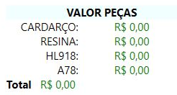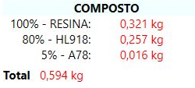

Preco_Cadarco = (Metros_Cadarço / 50) * Preco_Cadarço

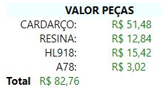Preco_Cadarco = (99 / 50) * 26

Preco_Cadarco = R$ 51,48

Preco_Resina = Peso_Resina * Preco_Resina

Preco_Resina = 0,321 * 40

Preco_Resina = R$ 12,84

Preco_HL918 = Peso_HL918 * Preco_ HL918

Preco_HL918 = 0,257 * 60

Preco_HL918 = R$ 15,42

Preco_A78 = Peso_ A78 * Preco_ A78

Preco_ A78 = 0,016 * 189

Preco_ A78 = R$ 3,02



Eva_Largura = ((Interna_1º_Camisa * 3,1416) + 40) /1000

Eva_Largura = ((100 * 3,1416) + 40) /100

Eva_Largura = 0,354 mm

Eva_Comprimento = Comprimento_1º_Camisa

Eva_Comprimento = 1000,00 mm

Eva_Valor_Peça = ( ((Eva_Largura * Eva_Comprimento * 13) / 2,5) / 100)

Eva_Valor_Peça = (((0,354 * 1000 * 13) / 2,5) / 1000)

Eva_Valor_Peça = R$ 1,84



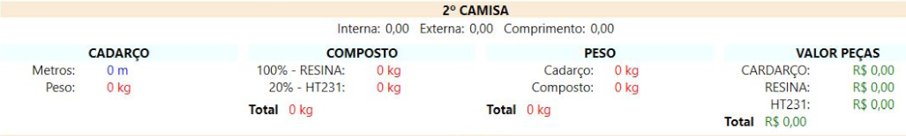

Interna_2º_Camisa = Interna_1º_Camisa + 7

Interna_2º_Camisa = 100 + 7

Interna_2º_Camisa = 107,00 mm

Externa_2º_Camisa = Externa_1º_Camisa

Externa_2º_Camisa = 150,00 mm

Comprimento_2º_Camisa = Comprimento_1º_Camisa

Comprimento_2º_Camisa = 1000,00 mm



------------------------------ Metros Cadarço 2º Camisa ----------------------------------

Metros_Cadarço_2º_Camisa = (3,1416 * INTERNA_2º_CAMISA * (COMPRIMENTO_2º_CAMISA / 32) / 100)

Metros_Cadarço_2º_Camisa = (3,1416 * 107 * (1000 / 32) / 100)

Metros_Cadarço_2º_Camisa = 105,04 m

Arredondamento para cima...

Metros_Cadarço_2º_Camisa = 106 m

Observação: Formula idêntica a 1º Camisa

------------------------------ Peso_Cadarço 2º Camisa ----------------------------------

Peso_Cadarço_2º_Camisa = (Metros_Cadarço_2º_Camisa * 0,007)

Peso_Cadarço_2º_Camisa = (106 * 0,007)

Peso_Cadarço_2º_Camisa = 0,742 kg

Observação: Formula idêntica a 1º Camisa

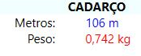

------------------------------ Composto 2º Camisa ----------------------------------

Composto_2º_Camisa = (Metros_Cadarço_2º_Camisa * 0,006)

Composto_2º_Camisa = (106 * 0,006)

Composto_2º_Camisa = 0,636 kg

Observação: Formula idêntica a 1º Camisa

------------------------------ RESINA 2º Camisa ----------------------------------

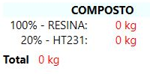

Peso_Resina_2º_Camisa = ((Composto_2º_Camisa * Percentual_Resina_2º_Camisa) / Pct_Total_Compostos)

Peso_Resina_2º_Camisa = ((0,636 *100) / (100 + 20))

Peso_Resina_2º_Camisa = 0,530 kg

Peso_HT231_2º_Camisa = ((Composto_2º_Camisa * Percentual_HT231_2º_Camisa) / Pct_Total_Compostos)

Peso_HT231_2º_Camisa = ((0,636 *20) / (100 + 20))

Peso_HT231_2º_Camisa = 0,106 kg

Observação: Formula idêntica a 1º Camisa

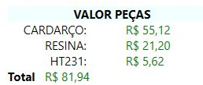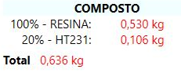------------------------------ VALORES PEÇAS 2º CAMISA ----------------------------------

Preco_Cadarco_2º_Camisa = (Metros_Cadarço_2º_Camisa / 50) * Preco_Cadarço

Preco_Cadarco_2º_Camisa = (106 / 50) * 26

Preco_Cadarco_2º_Camisa = R$ 55,12

Preco_Resina_2º_Camisa = Peso_Resina_2º_Camisa * Preco_Resina

Preco_Resina_2º_Camisa = 0,530 * 40

Preco_Resina_2º_Camisa = R$ 21,20

Preco_HT231_2º_Camisa = Peso_HT231_2º_Camisa * Preco_ HT231

Preco_ HT231_2º_Camisa = 0,106 * 53

Preco_ HT231_2º_Camisa = R$ 5,62

Observação: Formula idêntica a 1º Camisa

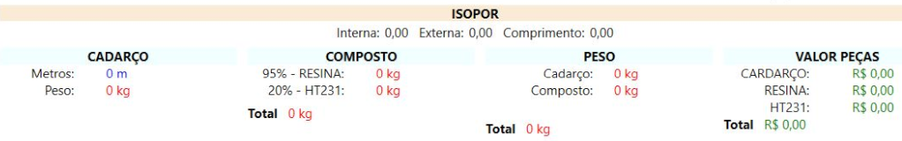

Interna_Isopor = Interna_1º_Camisa + 11

Interna_Isopor = 100 + 11

Interna_Isopor = 111,00 mm

Externa_Isopor = Externa_1º_Camisa - 9

Externa_Isopor = 150 - 9

Externa_Isopor = 141,00 mm

Comprimento_Isopor = Comprimento_1º_Camisa

Comprimento_2º_Camisa = 1000,00 mm



------------------------------ METROS CADARÇO ISOPOR ----------------------------------

Metros_Cadarço_Isopor = (3,1416 * EXTERNA_ISOPOR * (COMPRIMENTO_ISOPOR / 32) / 1000)

Metros_Cadarço_Isopor = (3,1416 * 141 * (1000 / 32) / 1000)

Metros_Cadarço_Isopor = 13,84

Arredondamento para cima...

Metros_Cadarço_Isopor = 14 m

------------------------------ Peso_Cadarço_ISOPOR ----------------------------------

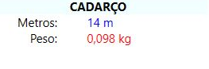Peso_Cadarço_Isopor = (Metros_Cadarço_Isopor * 0,0 07)

Peso_Cadarço_Isopor = (14 * 0,007)

Peso_Cadarço_Isopor = 0,098 kg

------------------------------ Composto ISOPOR ----------------------------------

Composto_Isopor = (Metros_Cadarço_Isopor * 0,020)

Composto_Isopor = (14 * 0,020)

Composto_Isopor = 0,280 kg

------------------------------ RESINA ISOPOR ----------------------------------

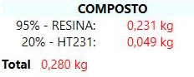

Peso_Resina_Isopor = ((Composto_Isopor * Percentual_Resina_Isopor) / Pct_Total_Compostos)

Peso_Resina_Isopor = ((0,280 * 95) / (95 + 20))

Peso_Resina_Isopor = 0,231 kg

Observação: Formula idêntica a 1º Camisa

Peso_HT231_Isopor = ((Composto_ Isopor * Percentual_HT231_ Isopor) / Pct_Total_Compostos)

Peso_HT231_Isopor = ((0,280 *20) / (95 + 20))

Peso_HT231_Isopor = 0,049 kg

Observação: Formula idêntica a 1º Camisa

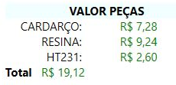------------------------------ VALORES PEÇAS ISOPOR ----------------------------------

Preco_Cadarco_Isopor = (Metros_Cadarço_Isopor / 50) * Preco_Cadarço

Preco_Cadarco_Isopor = (14 / 50) * 26

Preco_Cadarco_Isopor = R$ 7,28

Preco_Resina_Isopor = Peso_Resina_ Isopor * Preco_Resina

Preco_Resina_Isopor = 0,231 * 40

Preco_Resina_Isopor = R$ 9,24

Preco_HT231_Isopor = Peso_HT231_ Isopor * Preco_ HT231

Preco_ HT231_Isopor = 0,106 * 53

Preco_ HT231_Isopor = R$ 2,60

Observação: Formula idêntica a 1º Camisa

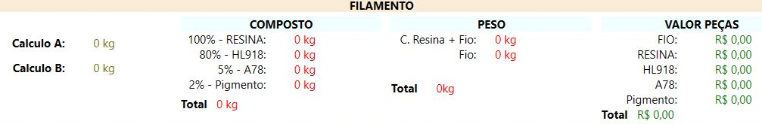

Calculo _A = (3,1416 / 4) * 60 * ((Externa_Camisa_3 ²) - (INTERNA_CAMISA_3 ²)) * 0,0000014

Calculo_A = (3,1416 / 4) * 60 * ((141 * 141) – (111 * 111)) * 0,0000014

Calculo_A = 0,499 kg

Calculo _B = (3,1416 / 4) * Comprimento_Camisa_1 * ((Externa_Camisa_1 ²) - (Externa_Camisa_3 ²)) * 0,0000014

Calculo _B = (3,1416 / 4) * 1000 * ((150*150) – (141*141)) * 0,0000014

Calculo_B = 4,217 kg